БИЗНЕС-Концепция

«Открытие собственного дела по оказанию услуг массажа»

Для осуществления деятельности по предоставлению услуг массажа необходимо зарегистрироваться в качестве:

- индивидуального предпринимателя
или
- самозанятого гражданина

2020 год

Шаг 1.
Зарегистрироваться в качестве ИП
Способы регистрации ИП:
- воспользоваться услугами центра «Мои документы»
- в налоговой инспекции по адресу места жительства
- зарегистрировать ИП онлайн, используя ЭЦП
Рекомендуем воспользоваться услугами центра «Мои документы»

Для регистрации в центре «Мои документы» необходимо:

- Заполнить заявление по форме Р21001:
1. Выбрать код деятельности по ОКВЭД (Общероссийский классификатор видов экономической деятельности) -
86.90.3 Деятельность массажных салонов
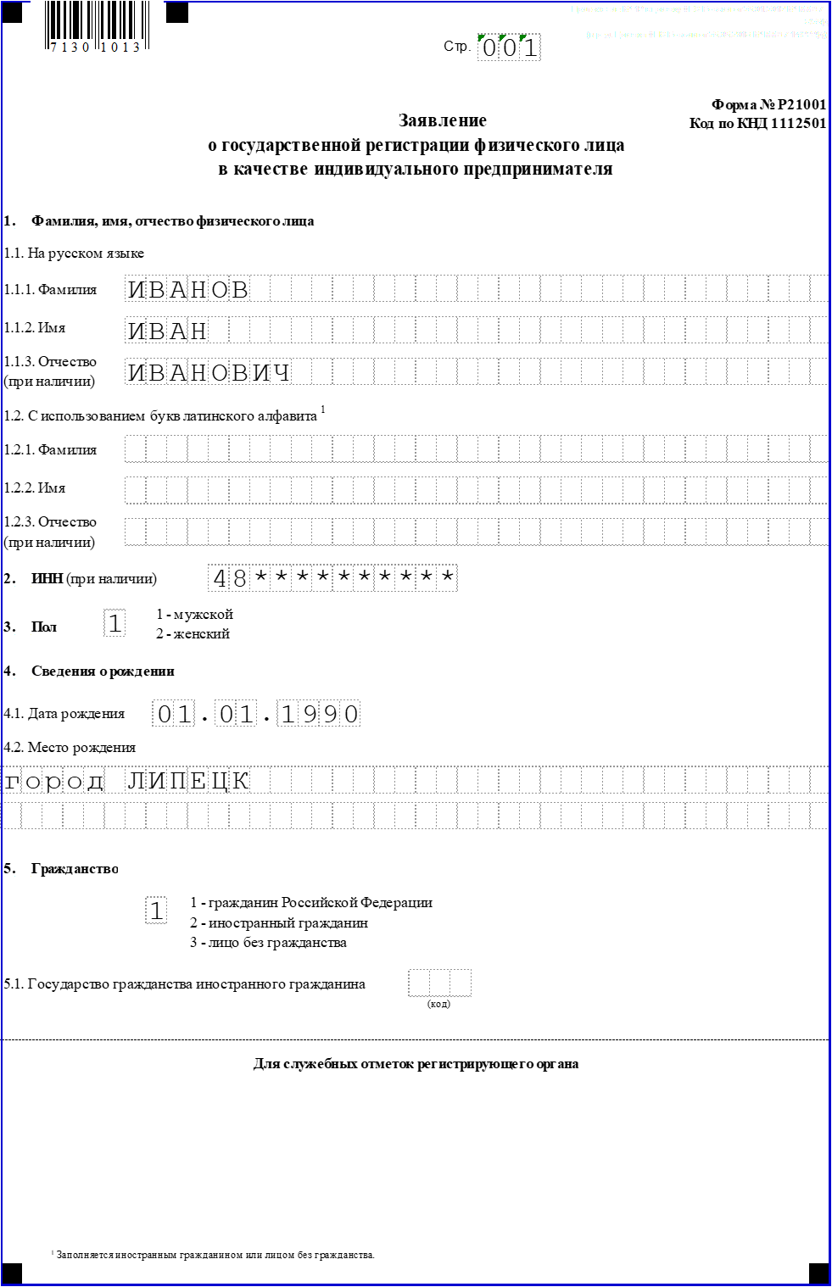

Форма заявления здесь:
https://for-ip.ru/registraciya-ip/obrazec-zapolneniya-formy-r21001-poshagovaya-instrukciya.html

- Выбрать систему налогообложения:
УСН (Упрощённая система налогообложения)
ПСН (Патентная система налогообложения)

- Предоставить копию основного документа, удостоверяющего личность (паспорт), заверенную нотариусом - 1 экземпляр

- Оплатить государственную пошлину за регистрацию ИП в размере 800 рублей и предоставить квитанцию.

Возможные варианты заполнения квитанции на оплату:
- заполнить бланк квитанции вручную (реквизиты на сайте ФНС: https://service.nalog.ru/ )

или

- воспользоваться специальным сервисом ФНС по формированию квитанции (https://service.nalog.ru/payment/gp.html)

Уплата госпошлины
Уплата госпошлины

Тип налогоплательщика и вид расчетного документа
Налогоплательщик:
Физическое лицо
Расчетный документ:
Платежный документ

Вид и сумма платежа
КБК:
18210807010018001110
i
Вид платежа:*
Государственная пошлина за регистрацию ИП
i
Наименование платежа:*
i
Тип платежа:*
i
Сумма платежа:*

!!! Срок регистрации ИП - 3 дня

!!! Примечание:
После регистрации ИП ИФНС направляет на e-mail заявителя в электронном виде лист записи Единого государственного реестра индивидуальных предпринимателей по форме № Р60009 и свидетельство о постановке на учёт в налоговом органе (ИНН).
Получить бумажные документы можно только по запросу заявителя в ИФНС или в центре «Мои документы».

Поздравляем, теперь вы – индивидуальный предприниматель!

ВОЗМОЖНО!
Зарегистрироваться в качестве самозанятого гражданина
Постановка на учёт осуществляется в отделении ИФНС по месту постоянной регистрации такого гражданина, при этом он может подать заявление, обратившись в любой налоговый орган, по своему усмотрению
Список документов :
- документ, удостоверяющий личность (паспорт)
- заявление по форме КНД 1112541:

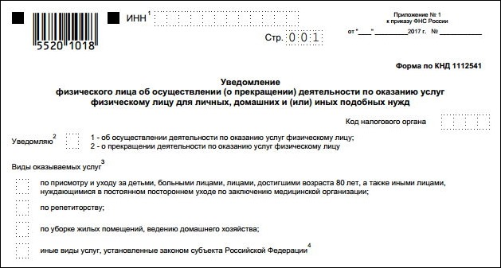

Оформиться в качестве самозанятого гражданина можно абсолютно бесплатно

Подробно о регистрации здесь:
https://gosinfo.guru/samozanyatye-grazhdane/registratsiya-i-nalogi-v-lipetske

Шаг 2.
Выбрать место для осуществления предпринимательской деятельности и установить режим работы
Для открытия массажного салона необходимо найти нежилое помещение, в соответствии c санитарными требованиями.
При выборе подходящего помещения стоит обратить внимание на месторасположение:
- помещение должно находиться в месте с хорошей проходимостью и видимостью объекта;
- нахождение рядом, в пределах 300 м, так называемых «якорей» - источников трафика - остановок общественного транспорта, продуктовых магазинов, кафе, детских садов, школ и пр.

Для узнаваемости заведения необходимо разработать и заказать вывеску массажного салона.

Указать режим работы
Так как массажный салон относится к сфере обслуживания, то возможно установление гибкого графика работы в зависимости от спроса. В последующем, при привлечении наемных работников появится возможность установления четкого графика работы, в том числе и в выходные дни.

Оформить уголок потребителя
Законом «О защите прав потребителя» предусмотрено требование к размещению уголка потребителя на самом доступном месте.
Уголок потребителя должен содержать информацию о работе заведения, сертификатах, лицензиях, ценах на услуги.
Шаг 3.
Рассчитать затраты, необходимые для реализации проекта
№  п/п | Наименование позиции | Кол-во  (ед.) | Стоимость  (руб.)
1 | Массажный стол | 1 | 30 000
2 | Письменный стол | 1 | 8 000
3 | Кресло | 1 | 3 000
4 | Ширма | 1 | 5 000
5 | Шкаф | 1 | 10 000
6 | Вывеска | 1 | 25 000
7 | Онлайн касса с ФН на 3 года | 1 | 14 850
ИТОГО |  |  | 94 850
!!!Примечание:
Сайты для приобретения оборудования и расходных материалов:
us-medica-voronezh.ru
massag-stol.ru
it48.ru

!!! Примечание: При необходимости Вы можете пройти обучение массажному делу в г. Липецке по адресу:
Санкт-Петербургская школа красоты
Юридический адрес: ул. Зегеля, д. 44
Телефон учебной части: +7 (4742) 370-625
Стоимость обучения: 15 800 рублей

Шаг 4.
Предусмотреть виды услуг для оказания населению
В таблице приведены наиболее распространенные виды работ, их стоимость и планируемое количество выполнения в месяц
(руб.)
№ п/п | Вид услуги | Стоимость(руб.)
1 | Массаж общий | 2000
2 | Массаж воротниковой зоны | 500
3 | Массаж спины | 550
4 | Массаж волосистой части головы | 600
5 | Массаж нижних конечностей и стоп | 800

!!! Примечание:
В начале осуществления деятельности целесообразно организовать рекламу:
- распространение рекламных листовок
- организация акций - в будни с 10:00 до 12:00 посетителям салона оказывать услуги по сниженным ценам ( студенты, пенсионеры, домохозяйки)
- выпуск красочных буклетов с примерами работ и ценами
- для закрепления лояльности клиентов к Вашему салону необходимо предоставлять постоянным клиентам скидки, дисконтные карты

Шаг 5.
Рассчитать перечень постоянных расходов
Перечень постоянных расходов | Средне -месячные расходы
 | город | район
Электроэнергия | 900 | 900
Услуги банка | 1 500 | 1 500
Телефон | 500 | 500
Реклама | 1 000 | 500
Водоснабжение | 1 500 | 1 000
Отопление | 2 000 | 2 000
Вывоз ТБО | 1 200 | 1 200
Аренда помещения | 20 000 | 15 000
Одноразовые полотенца | 1 400 | 1 400
Массажное масло | 4 000 | 4 000
ИТОГО (В) | 34 000 | 28 000

Шаг 6.
Расчет налоговых платежей в бюджет

Фиксированные взносы ИП в год (справочно)
Вид взноса | Сумма
Фиксированный взнос в ПФР, уплачиваемый всеми ИП  (с учетом ФФОМС) | 36 238
Фиксированный взнос, доплачиваемый ИП, если годовой доход превышает 300 000 руб.  (1% от годовой суммы дохода, превышающей 300 000 руб., но не более 135 495,36 руб.) | 3 650
ИТОГО: | 39 888
Руб.

!!! Примечание:
- все о налогах ИП здесь : https://www.regberry.ru/nalogooblozhenie/nalogi-ip-bez-rabotnikov-v-2019-godu
- заполнение платежного документа здесь: https://service.nalog.ru/static/personal-data.html?svc=payment&from=%2Fpayment%2Fpayment.html

Шаг 7.
Финансовые результаты деятельности
тыс. руб.
№ п/п | Наименование показателей | Величина показателей
 |  | город |  | район
 |  |  | УСН (доходы) | УСН (доходы)
1. | Выручка от оказания услуг (руб.) | 67 000 |  | 57 000
2. | Себестоимость услуг | 34 000 |  | 28 000
3 | Прибыль в месяц, (руб). | 33 000 |  | 29 000
4 | Налог УСН (6 %), расчет | 23 760 |  | 20880
5 | Страховые взносы | 3 324 |  | 3 324

Эффективность проекта

№ п/п | Наименование  показателей | Величина показателей
 |  | город | район
1. | Затраты на реализацию проекта | 94 850 | 94 850
2. | Среднемесячный доход | 67 000 | 57 000
3 | Среднемесячный расход | 34 000 | 28 000
4 | Чистая прибыль в месяц | 33 000 | 29 000
5 | Окупаемость проекта (мес.) | 2,9 | 3,8
6 | Рентабельность проекта, % | 49 | 51

ПРИЛОЖЕНИЕ

Требования контрольно-надзорных органов при предоставлении массажных услуг.

1. Классификация проверок
Проверки принято делить на плановые и внеплановые.
Плановые проверки проводятся не чаще одного раза в течение трёх лет.
При плановой проверке назначается точная дата приезда контролирующих органов.
График устанавливается заранее и публикуется на официальном сайте соответствующей государственной инстанции. Плановые проверки нацелены на регулирование соблюдения ИП норм законодательства и общепринятых правил безопасности.
Внеплановые проверки осуществляются государственными инстанциями при получении жалобы на действия ИП, а также с целью контроля за выполнением оставленных ранее предписаний.
Кроме этого, проверка может быть двух видов:
выездная;
документарная.
Наименование контролирующего органа | Что проверяют
ФНС | - уплата налогов  - представленная отчетность
Инспекция по труду  (при наличии наемных работников) | • графики отпусков  • трудовые книжки трудоустроенных граждан  • правильность оформления и факт наличия трудовых контрактов  • графики выдачи заработной платы  • штатное расписание персонала
Роспотребнадзор | • площадь торгового помещения (при наличии)  • соответствие материалов заявленному качеству и санитарным нормам  • температурный режим  • наличие вентиляции  • вывески и прейскурант цен  • наличие у персонала санитарных книжек и соответствующей униформы
Пожарная инспекция | • документацию ИП (например, наличие плана эвакуации, приказа о прохождении сотрудниками инструктажа о правилах противопожарной безопасности и т. д.)  • состояние системы оповещения о пожаре  • наличие и доступность аварийных выходов  • соответствие плана эвакуации фактическому расположению помещения  • техническое состояние офиса или торговой площади (например, степени огнеупорности материала, из которого сделаны стены, потолок)
Прокуратура | Проверка органами прокуратуры осуществляется в случае поступления жалобы. Прокурор должен проверить информацию о наличии нарушения со стороны ИП и оформить письменный ответ на претензию в течение месяца.
Порядок осуществления данных проверок, их длительность и частота, правомочия и обязанности контролирующих органов закреплены в ФЗ № 294 от 26 декабря 2008 года.
Процедура регулирования деятельности ИП налоговой инспекцией не попадает под действие данного федерального закона, потому как регламентируется положениями Налогового кодекса РФ.

Подробнее о проверках здесь:
https://urmozg.ru/biznes/kto-mozhet-proveryat-ip/

2. Санитарные требования к массажным салонам
Единственным нормативным документом, регламентирующим требования к массажному кабинету, является приказ Минздрава СССР от 04.11.1986 г. № 1453, который ввел «Систему стандартов безопасности труда. Отделения, кабинеты физиотерапии. Общие требования безопасности ОСТ 42-21-16–86 ССБТ
В ходе проведения проверок массажных салонов чаще всего выявляются нарушения к содержанию помещений и организации санитарно-гигиенического и противоэпидемического режимов.

3. Лицензирование деятельности

В случае осуществления медицинского массажа, необходимо получить лицензию.

